Где бы ни родился человек, кем бы он ни был, чем бы ни занимался, по сути, он делает одно - ищет счастья. Этот внутренний поиск продолжается с рождения до смертного одра, даже если не всегда осознаётся. И на этом пути человека подстерегает масса вопросов. В чём заключается счастье? Можно ли, не имея ничего, быть счастливым? Можно ли получить счастье готовым или нужно создавать его самому? Представление о счастье так же индивидуально, как ДНК или отпечатки пальцев. Для одних людей и целого мира мало, чтобы почувствовать себя хотя бы удовлетворённым. Другим достаточно малого – солнечного луча, дружеской улыбки. Кажется, что по поводу этой этической категории согласия между людьми быть не может. И всё же в разных притчах о счастье обнаруживаются точки соприкосновения.
Притча «Кусочек глины»
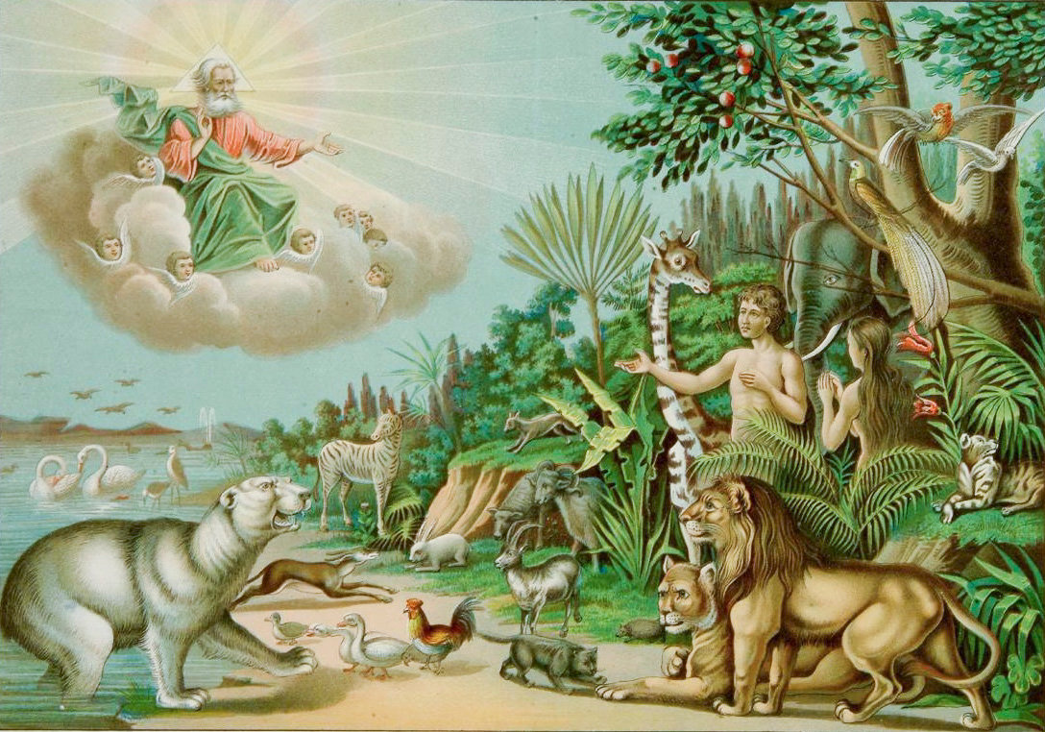
Бог слепил человека из глины. Слепил для человека землю, дом, зверей и птиц.
И остался у него неиспользованный кусок глины.
– Что же ещё слепить тебе? – спросил Бог.
– Слепи мне счастье, – попросил человек.
Ничего не ответил Бог, задумался и положил человеку в ладонь оставшийся кусочек глины.
